
MANUEL DE VOL DR315 F-BRZB Ailes de Maurienne édition n°1 du 01/03/68 p1

MANUEL DE VOL
Avion : DR 315 « Petit Prince »

Immatriculation : F-BRZB
N° de série : 441

Certificat de type n° 45 du 24 juin 1968

Constructeur : Centre-Est Aeronautique
BP 38 (21) DIJON
Tel : 35 29 18

Mentions d'emploi
Privé
Travail Aérien
Transport public de passagers (3) (1)
Transport public de poste ou de marchandises

- Sous réserve du montage d’équipements de radionavigation et de radiocommunication approuvés

COPIE CONFORME DU MANUEL APPROUVE PAR LE SECRETARIAT GENERAL A L’AVIATION CIVILE

Cet avion doit être utilisé en respectant les « limites d'emploi » spécifiées dans le présent manuel de vol.

Ce document doit se trouver en permanence dans l'avion
MANUEL DE VOL DR315 F-BRZB Ailes de Maurienne édition n°1 du 01/03/68 p2

- Page de garde
- Table des matières
- Liste des mises à jour

Chapitre 1 Généralités

- Description et caractéristiques dimensionnelles
Définition
Voilure
Ailerons
Volets de courbure métallique
Empennage horizontal
Empennage vertical
Atterrisseurs
Freins
Groupe motopropulseur
Hélice Cabine
Coffre à bagages Conditionnement
- Description des différents équipements
Standards Optionnels
- Planche de bord
- Circuit essence
- Circuit électrique
- Plan 3 vues
- Débattements des gouvernes

Chapitre 2 Limites d'emploi

1 2 4

5

5 5 5 5 5 6 6 7 7 7 9 9 9 9 10 10 11 12 13 14 15 16

17

- Bases de certification 17 - Vitesses limites 17 - Facteurs de charge 17 - Masse maximale 17 - Centrage 18 - Vent limite plein travers 19 - Plaquettes 19 - Limitations moteur 19 - Carburant 19 - Lubrifiant 20 - Evolutions 20 - Interdictions 20
Chapitre 3 Procédures d'urgence 21

- Feu de moteur en vol 21
- Feu de moteur au sol 21

MANUEL DE VOL DR315 F-BRZB Ailes de Maurienne édition n°1 du 01/03/68 p3

- Panne génératrice 21
- Givrage carburateur 21 - Atterrissage de fortune 21

Chapitre 4 Procédures normales 22

- Préparation des vols 22 - Visite pré-vol 23 - Avant de mettre le moteur en marche 24 - Mise en marche du moteur 25 - Roulage 25 - Avant le décollage 26 - Décollage 27 - Montée 27 - Croisière 27 - Descente 28 - Atterrissage 29 - Après l'atterrissage 29 - Déplacement de l'avion au sol 30 - Amarrage 30 - Précautions à l'entrepôt 30

Chapitre 5 Performances 31

- Décollage 31 - Vitesses ascensionnelles 32 - Performances en palier 33 - Atterrissage 33

Chapitre 6 Entretien courant 34

- Nettoyage 34 - Vidange 34

Chapitre 7 Adaptation Particulière
- Alimentation de dépression par VENTURI 35

MANUEL DE VOL DR315 F-BRZB Ailes de Maurienne édition n°1 du 01/03/68 p4

Liste des mises à jour

N° | Pages Révisées | Nature des amendements | Approbation SGAC
 |  | Nature des amendements | Date | Visa
1 | 20 | Consignes vrilles « mise en garde » | 23-04-69
2 | 9 | Homologation hélices MC Cauley  1 A 105 BCM 70.56  1 B 80 ECM 72.50 | 12-06-69
3 | 35 | Alimentation de dépression par  VENTURI | 25-03-70

MANUEL DE VOL DR315 F-BRZB Ailes de Maurienne édition n°1 du 01/03/68 p5

Chapitre 1 Généralités

1 Description et caractéristiques dimensionnelles

Définition

- Envergure (m) 8,720
- Longueur totales (m) 6,96
- Hauteur totale (m) 2,23
- Garde d'hélice au sol (m) 0,28
- Garde d'hélice pneu et
amortisseur AV dégonflés positive

Voilure

La voilure du type Jodel dispose d'une structure mono-longeron à revêtement
lin (2000 kg)

- Type de profil 43012 modifié
- Allongement 5,35
- Dièdre en bout d'aile 16°
- Corde de la partie rectangulaire (m) 1,71
- Surface (m²) 13,6

Ailerons

- Surface des 2 ailerons (m²) 1,150

- Angles de débattement vers le haut voir page 16
vers le bas

La commande des ailerons s'effectue au moyen du manche par l'intermédiaire
de guignols, câbles et poulies de renvoi

Les ailerons sont équilibrés statiquement

Volets de courbure métalliques

- Surface des 2 volets (m²) 0,669

La commande des volets est manuelle et s'effectue au moyen d'un levier situé
entre les 2 sièges AV
3 positions verrouillées sont disponibles
MANUEL DE VOL DR315 F-BRZB Ailes de Maurienne édition n°1 du 01/03/68 p6

1/ Volets rentrés : 0° configuration lisse
2/ 1er cran : 15° configuration décollage
3/ 2ème cran : 60° configuration atterrissage

Nota : En position décollage et atterrissage, un jeu de 15 mm au bord de fuite
du volet est normal

Empennage horizontal

Surface : 2,88 m²

L'empennage horizontal équilibré statiquement est du type monobloc à commandes par câble. Il comporte un anti-tab métallique automatique. Ce tab est également commandé au moyen d'un volant situé sur le pupitre du tableau de bord. La position du tab est repérée par un index sur une graduation de « 0 » plein piqué à « 10 » plein cabré.

Débattement de l'empennage horizontal :

Cabré Voir page 16
Piqué

Anti-tab : surface (m²) 0,26

Débattements commandes du tab de profondeur (+/- 1°)

1/ profondeur plein cabré tab plein piqué
tab plein cabré voir page 16

2/ profondeur plein piqué tab plein piqué
tab plein cabré

Empennage vertical

- Surface de la gouverne de direction (m²) 0,63

- La commande de la gouverne de direction est classique par palonniers et
câbles

- Débattements de la gouverne de direction
vers la droite voir page 16
vers la gauche
[16° mini avant l'attaque des freins]
MANUEL DE VOL DR315 F-BRZB Ailes de Maurienne édition n°1 du 01/03/68 p7

Atterrisseurs

Le train fixe tricycle caréné à 3 roues identiques dispose d'une suspension oléopneumatique à grand débattement (180 mm).

Le démontage des carènes de roues entraîne une diminution importante de la vitesse sur trajectoire et des vitesses ascensionnelles.

L'avion démuni de ses carénages ne répond plus aux conditions de délivrance du CDN au poids total.

Le train AV est conjugué au palonnier par l'intermédiaire de bichettes à ressorts. Il est équipé également d'un verrouillage automatique en vol de la roue dans l'axe (amortisseur détendu).

- Voie du train principal (m) : 2,58 - Distance entre roues principales et roue AV (m) : 1,61
- Dimension des roues : 380x150
- Pneu : Dunlop Aero ou Kleber Colombes
- Pression de gonflage AR : 1,8 kg/cm²
AV : 1.6 kg/cm²
- Amortisseurs camac 180 m/m
pression de gonflage AV : 4 kg/cm² pression de gonflage AR : 5 kg/cm²

huile : shell fluid 4
BP hydraulic 1 (aero)

Freins
L'ensemble de freinage du type hydraulique à tambours comporte un circuit indépendant sur chaque roue principale.
Les manœuvres au parking sont ainsi facilitées par le freinage obtenu en fin de course des palonniers des 2 places AV.
Un frein à main sur les 2 roues principales permet le ralentissement et l'arrêt lors du roulage au sol ainsi que l'immobilisation de l'avion lors du contrôle avant le décollage.
A l'arrêt, il est indispensable de caler l'avion.
Nota : Les freins n'agissent que sur les roues principales. Huile du circuit
hydraulique de freinage : lockeed n°5

Groupe motopropulseur
1/ Moteur : Lycoming
4 cylindres opposés horizontalement à prise directe
Refroidissement par air

Type : 0.235 C2A
MANUEL DE VOL DR315 F-BRZB Ailes de Maurienne édition n°1 du 01/03/68 p8
- Régime maximum continu (t/mn) : 2600
- Taux de compression : 6,75 - Température maxi de culasse : 260° - Température maxi de fût : 160°
- sens de rotation du moteur : horaire
- ordre d'allumage : 1-3-2-4

2/ Huile
- Carter d'huile immergé, capacité (l) : 5,67
- Pression d'huile ralenti (kg/cm²) : 1,75
normal : 4,5 à 6,3

Choix de l'huile en fonction de la température
- Température supérieure à 15°
- Température comprise entre 0° et 30°
- Température comprise entre -15° et +20°
- Température maxi de l'huile

extérieure
SAE 50 (n°100)
SAE 40 (n°80) SAE 30 (n°65)
118°C

3/

4/

Electricité
Le contrôle du débit de l'alternateur est assuré par un ampèremètre.
- il peut être également monté en option un voltmètre appelé Volto

Volto : Le volto est un indicateur de tension à inertie thermique. Dans
tous les cas, l'aiguille de l'indicateur doit se trouver dans la zone verte.

Moteur arrêté, lorsque la batterie est au repos, l'aiguille doit se trouver à gauche de la zone verte (tension de charge normale). Si cette aiguille reste dans la zone rouge « déchargé » on peut déterminer un mauvais état de la batterie ou de l'installation électrique.

Le moteur une fois en marche, l'aiguille doit se déplacer vers la droite de la zone verte. Sa position reste ensuite contrôlée par le régulateur de tension.
Si pendant la charge, l'aiguille reste dans la zone rouge « décharge » on peut déceler un débit insuffisant (panne alternateur ou régulateur).
Si l'aiguille passe dans la zone rouge « charge », on peut déceler alors un débit trop conséquent pouvant détériorer la batterie (panne régulateur).

Essence
Essence aviation : indice d'octane mini 100 LL
Il est interdit d'utiliser l'essence 100/130

Pression d'essence maxi : 560 gr/cm²
désirée : 210 gr/cm²
m in i : 35 gr/cm²
Réservoir d'essence : Principal AR 110 litres (5 derniers litres de ce
réservoir ne sont utilisables qu'en vol horizontal)


MANUEL DE VOL DR315 F-BRZB Ailes de Maurienne Edition n°1 du 01/03/68 m mise à jour n°2 du 12/06/69 page 9

Supplémentaire 50 litres

Un robinet sur le tunnel de tableau de bord permet au pilote d'ouvrir ou de fermer le circuit d'essence.
Un robinet commandé par une tirette permet de transvaser l'essence du réservoir supplémentaire dans le réservoir principal préalablement vidé d'une quantité suffisante.

L'installation GMP dispose d'un réchauffage carburateur avec une commande par tirette à blocage (tout ou rien, tirette jaune) et d'une commande de richesse (tirette rouge) qui permet d'ajuster le mélange à la carburation et fait ainsi office de correcteur altimétrique et d'étouffoir.

Hélices
Marque : Mac Cauley Mac Cauley Mac Cauley
Type : 1A 105 BCM 70.60 1A 105 BCM 70.56 1B 90 ECM 72.50
Diamètre : 1,78 m 1,78 m 1,83 m
Pas : 1,55 m 1,42 m 1,27m
Régime mini
Plein gaz fixe : 2250 t/mn 2250 t/mn 2300 t/mn
Niveau mer

Régime maximun autorisé
2600t/mn 2600t/mn 2800t/mn
Cabine

L'habitacle est accessible par 2 portes latérales s'ouvrant d'arrière en avant.
Les 2 sièges AV disposent de 6 positions de réglage obtenues par un petit levier de commande situé à la partie inférieure du siège, côté droit pour le siège gauche et côté gauche pour le siège droit. Le siège n'est verrouillé que lorsque le levier est revenu à sa position extrême avant.
L'ensemble des 2 sièges avant et de la banquette AR est normalement équipé de 4 ceintures de sécurité à débouclage rapide.

Dimensions de la cabine longueur 156 cm
Largeur 99 cm Hauteur 120 cm

Coffre à bagages
Le coffre à bagages est accessible de l'intérieur et offre les dimensions
suivantes : 89 x 45 x 65 cm
Charge utile : 40 kg (voir centrogramme)

Conditionnement

2 aérateurs au tableau de bord assurent l'alimentation en air frais réglable en débit et en orientation.
MANUEL DE VOL DR315 F-BRZB Ailes de Maurienne édition n°1 du 01/03/68 p10

Les passagers disposent également :
- d'une commande de désembuage
- d'un chauffage cabine

L'ensemble de chauffage est assuré par un échangeur enveloppant le collecteur d'échappement droit.

2 Description des différents équipements

a/ Standards
- Double manette de gaz centrales (commande de pompe de reprise)
- Contrôle de richesse (tirette jaune)
- Réchauffage carburateur : tirette à 2 positions (tout ou rien) à
blocage (sens de la flèche)
- Coupe batterie (tirette)
- Interrupteur de l'excitation de l'alternateur
- Interrupteur de pompe essence électrique de secours
- Clé de contact sélection magnétos 0 - 1 - 2 - 1+2
- Bouton poussoir de démarreur
- Ventilation cabine : progressive individuelle et orientable
- Tirette de chauffage cabine
- Tirette de commande de désembuage pare-brise
- Robinet d'essence à 2 positions (ouvert / fermé)
- Avertisseur de décrochage sonore (safe flight n° 164)
- Poignée de frein à main
- Volant de commande de tab
- Jaugeur principal
- Température d'huile
- Ampèremètre
- Compte-tours avec rotation d'heures de fonctionnement
- Compas magnétique
- Niveau transversal à bille
- Indicateur de vitesse
- Altimètre
- Variomètre
- Radiateur d'huile et valve thermostatique
- Témoin lumineux de
volets
réserve d'essence principale
pression d'huile
pression d'essence
- Fusibles
Voyants
Indicateurs
Pompe électrique
Décrochage
MANUEL DE VOL DR315 F-BRZB Ailes de Maurienne édition n°1 du 01/03/68 p11

Démarreur
Rechanges

b/ Optionnels
- Indicateur de pression d'huile
- Thermomètre pare-brise pour température extérieure - Thermomètre à distance pour température extérieure
- Compas au dessus du tableau de bord
- Compas électrique à distance
- Contrôle du mélange carburateur (mixture - monitor)
- Manomètre de pression d'admission
- Altimètre de précision (3 aiguilles) en pieds
- Compteur d'heures Jarger
- Chronomètre de bord
- Manomètre de dépression pour contrôle instrument PSV
- Réservoir supplémentaire (50 litres)
- Horizon artificiel pneumatique (alimenté par Venturi ou pompe à
vide)
- Horizon artificiel électrique avec son interrupteur et son fusible - Eclairage de tableau de bord : 2 voyants rouges avec rhéostat
- Antenne Pitot chauffante avec son interrupteur
- Indicateur de virage électrique antiparasité avec son interrupteur
- Coordinateur de virage Brittain
- Feu anticollision rotatif
- Radio VHF - radio compas - VOR - ILS - DME - radio HF
- Marker Beacon
- Thermo-carburateur
- Thermo-culasse
- Phare droit avec son interrupteur et son fusible
- Phare gauche
- Feux de navigation
- Voltmètre
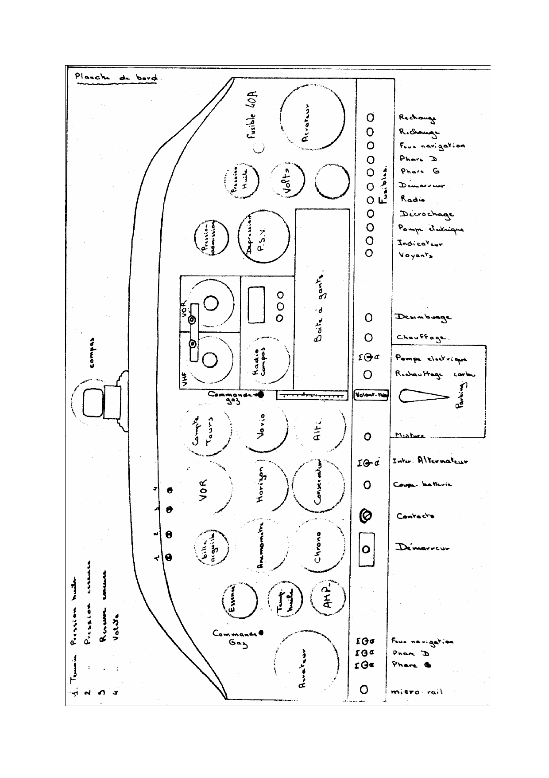
MANUEL DE VOL DR315 F-BRZB Ailes de Maurienne édition n°1 du 01/03/68 p12
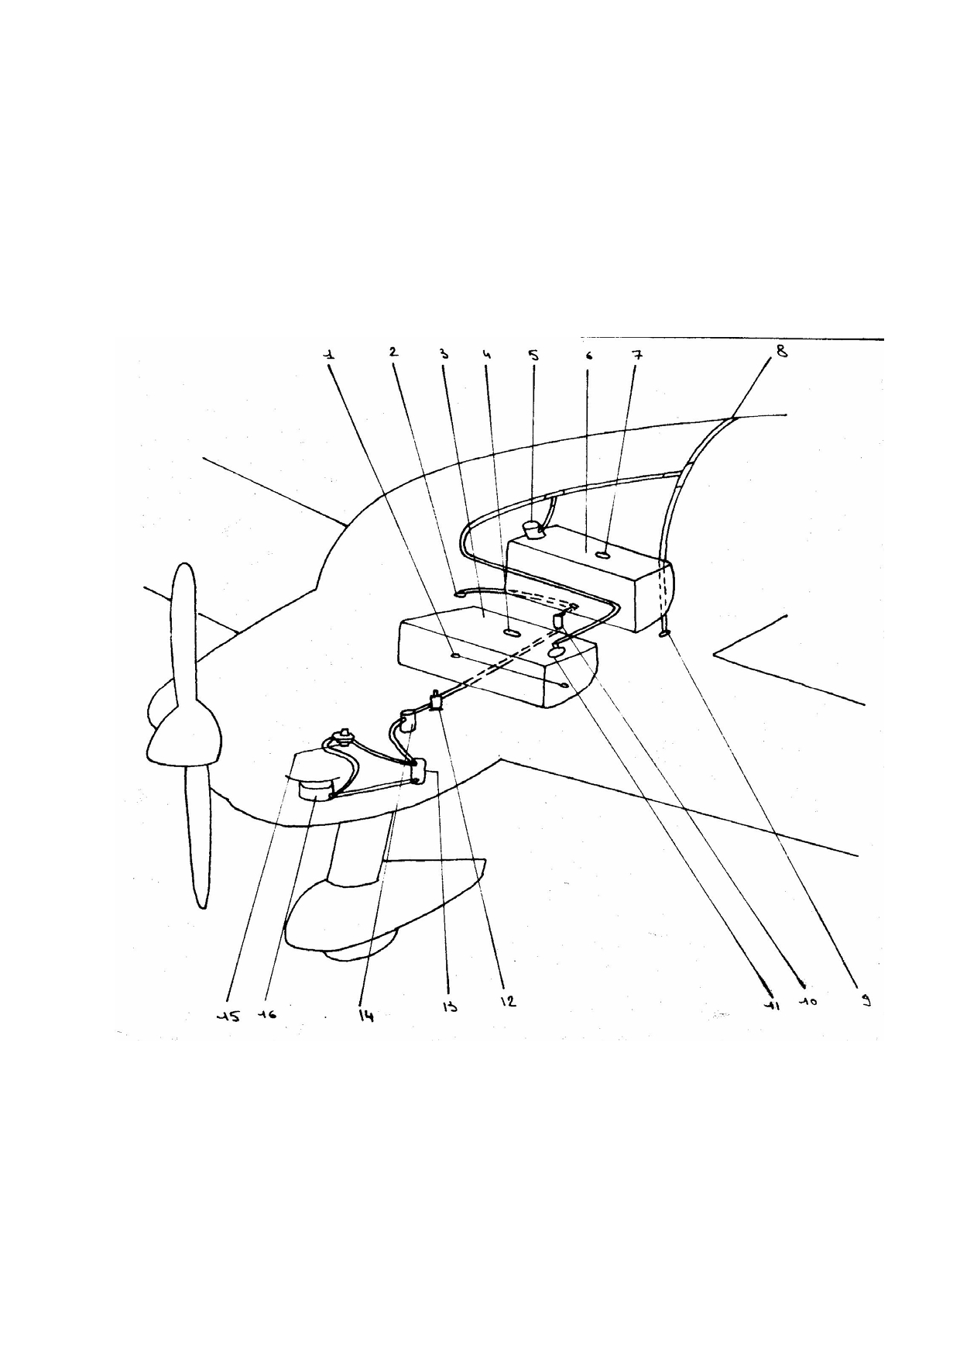
MANUEL DE VOL DR315 F-BRZB Ailes de Maurienne édition n°1 du 01/03/68 p13

1 Purge de réservoir principal 9 Mise à l'air libre inférieur
2 Purge de réservoir supplémentaire 10 Robinet réservoir supplémentaire
3 Réservoir principal 11 Goulotte remplissage réservoir principal
4 Jaugeur réservoir principal 12 Robinet d'essence
5 Goulotte remplissage réservoir supplem. 13 Pompe électrique
6 Réservoir supplémentaire 14 Filtre décanteur
7 Jaugeur réservoir supplémentaire 15 Pompe mécanique
8 Mise à l'air libre supérieur 16 Carburateur
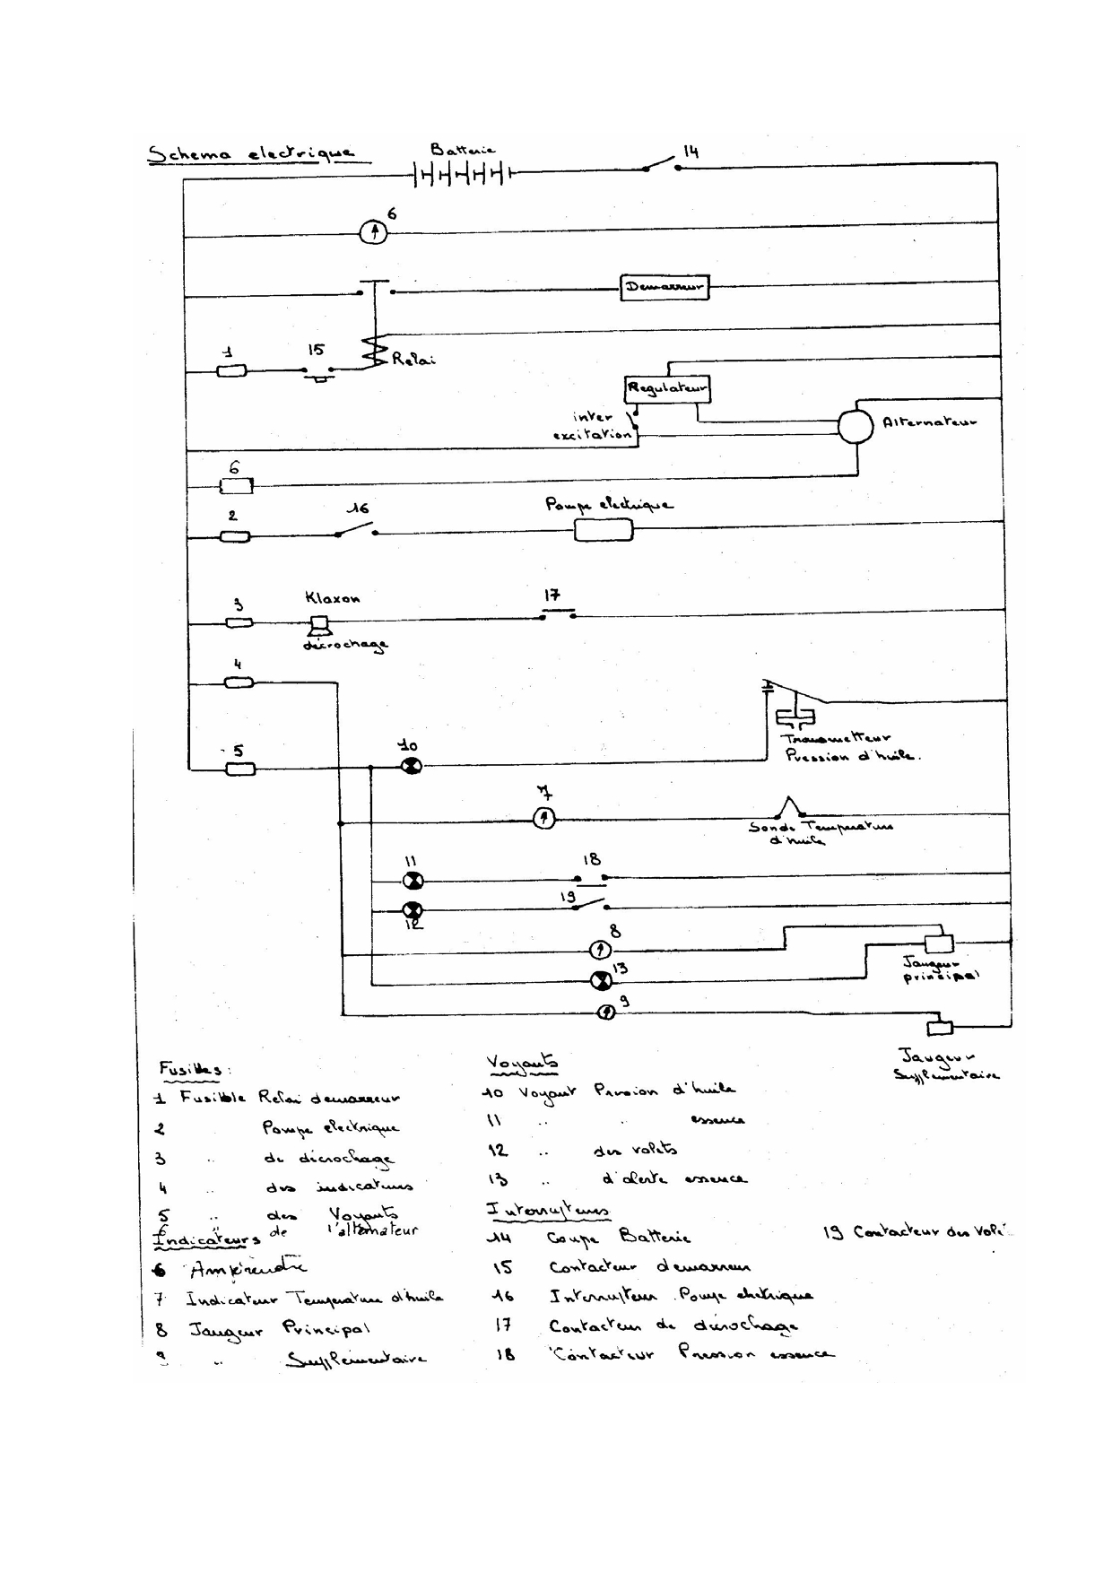
MANUEL DE VOL DR315 F-BRZB Ailes de Maurienne édition n°1 du 01/03/68 p14

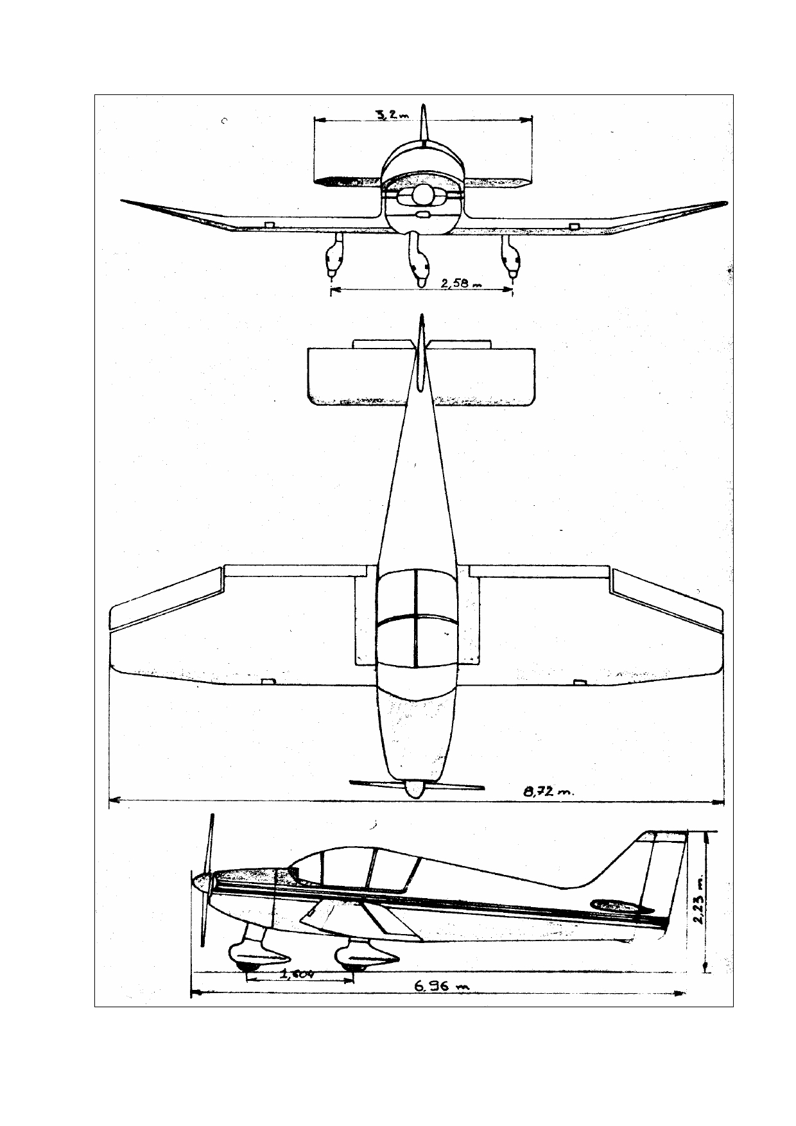
MANUEL DE VOL DR315 F-BRZB Ailes de Maurienne édition n°1 du 01/03/68 p15

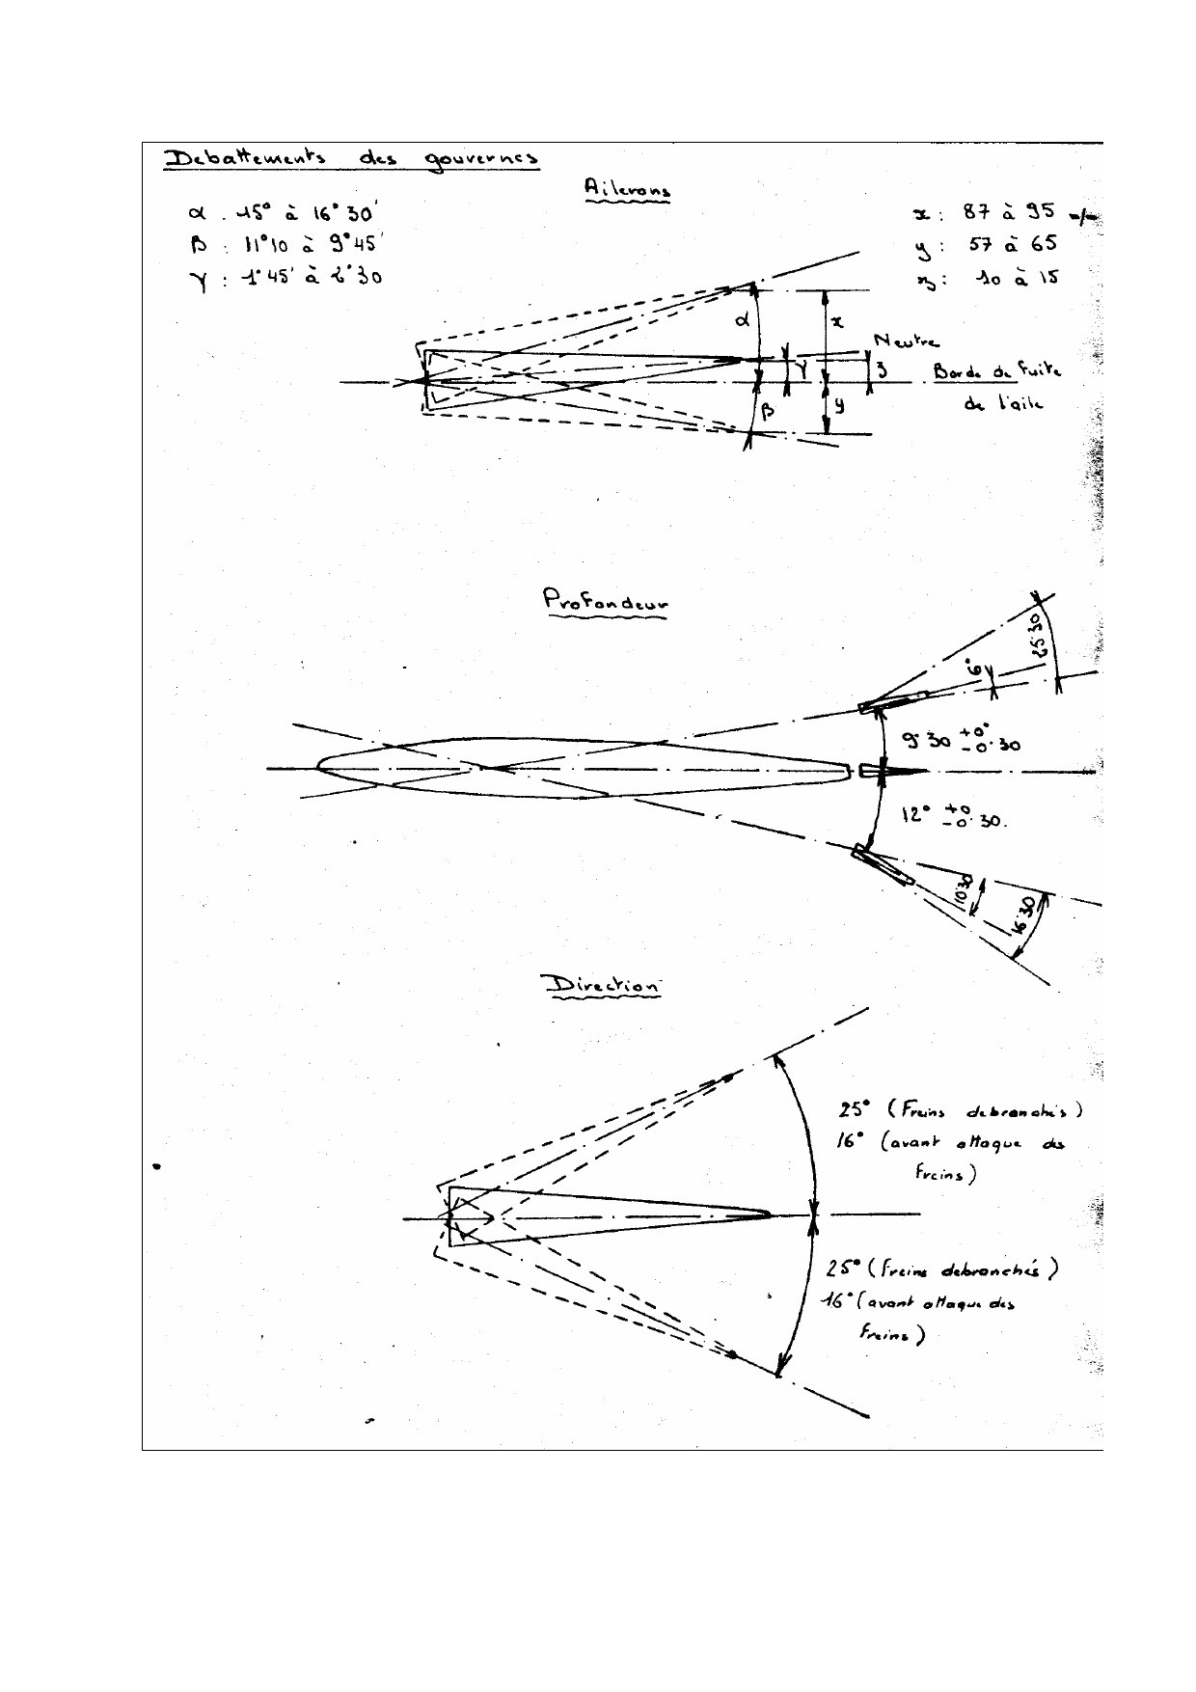
MANUEL DE VOL DR315 F-BRZB Ailes de Maurienne édition n°1 du 01/03/68 p16


MANUEL DE VOL DR315 F-BRZB Ailes de Maurienne édition n°1 du 01/03/68 p17

Chapitre 2 Limites d'emploi

a/ Bases de certification

L'avion DR-315 Petit Prince a été certifié conformément au règlement AIR- 2052 mis à jour du 6 juin 1966 à la date du ??? 1968 catégories normale et utilitaire.

b/ Vitesses limites (vitesses air km/h) à la masse maximale

Vne (vitesse à ne pas dépasser) : 295 Vno (vitesse maxi d'utilisation normale) : 260 Vc (vitesse de calcul en croisière) : 260 Vp (vitesse de manœuvre) : 200 Vç (vitesse limite volets sortis) : 170

Vitesses de décrochage: (indiquées)

- vol horizontal

- virage 30°

configuration lisse Vs1
1er cran de volets
2ème cran de volets

configuration lisse

:::

:

91 85 80

98

Repères sur l'anémomètre

- trait radial rouge (Vne) : 295
- arc jaune de 260 à 295 (km/h) zone de précaution (air calme)
- arc vert de 91 à 260 (km/h) zone d'utilisation normale
- arc blanc de 80 à 170 (km/h) zone d'utilisation des volets
- avertisseur de décrochage : le klaxon fonctionne 10 à 15 km/h avant le
décrochage

c/ Facteurs de charge limite de calcul à la masse maximale

- volets escamotés n= +3,8 et -1,9 catégorie « N »
n= +4,4 et -2,2 catégorie « U »
- volets sortis n= +2

d/ Masse maximale autorisée (kg)

Décollage : 865 kg Atterrissage : 865 kg
Evolutions catégorie « U » : 865 kg

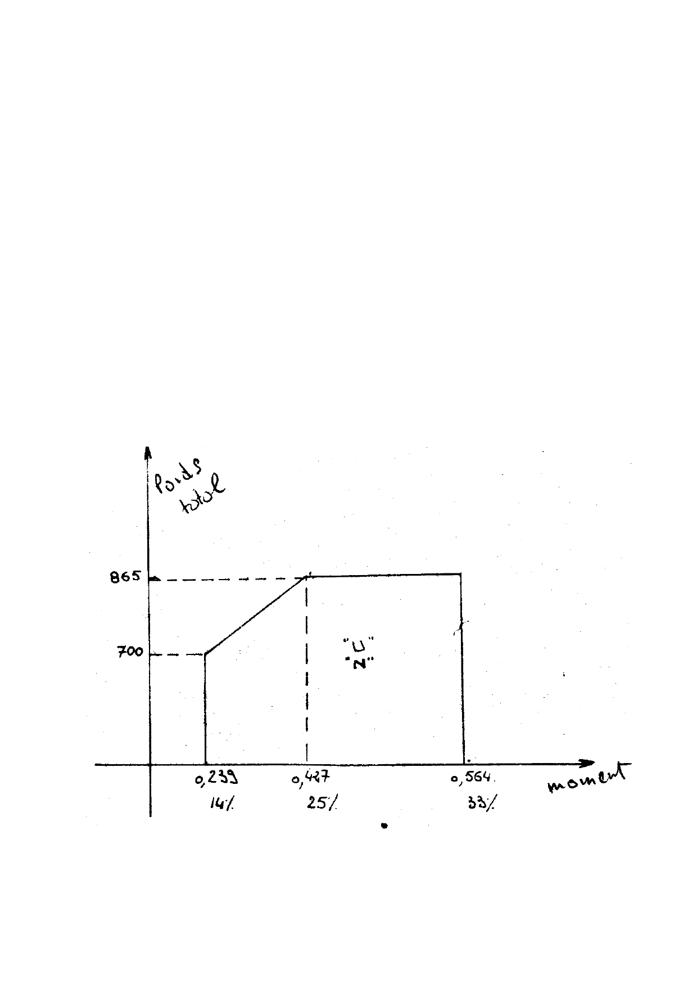
MANUEL DE VOL DR315 F-BRZB Ailes de Maurienne édition n°1 du 01/03/68 p18

e/ Centrage

Mise à niveau : longeron supérieur de fuselage

Référence de centrage : bord d'attaque de la partie rectangulaire de la voilure

Longueur de la corde de référence : 1,71 m

Catégorie « N » et « U » limite AV :

limite AR :

0,239 m à 700 kg (14%) 0,427 m à 865 kg (25%)
(variation linéaire entre les deux)

0,564 m
(limite valable pour toute masse)

Avant tout chargement, le pilote doit s'assurer, par exemple à l'aide du centrogramme que la masse et le centrage sont à l'intérieur des limites prescrites.

Nota : La banquette AR doit comporter une ceinture par passager

MANUEL DE VOL DR315 F-BRZB Ailes de Maurienne édition n°1 du 01/03/68 p19 _

f/ Vent limite plein travers : 22 kts

g/ Plaquettes obligatoires

Soute à bagages
40 kg
Voir centogramme

Soute à bagages
40 kg
Voir centrogramme

NE PAS FUMER

Cet avion doit être utilisé en catégorie normale ou utilitaire conformément au manuel de vol de
l'avion approuvé par les Services Officiels.

Aucune manœuvre acrobatique, y compris la vrille n'est autorisée pour l'utilisation en catégorie normale.

Vitesse de manœuvre Vp : 200 km/h

• Vitesse de manœuvre Vp : Vitesse maxi à laquelle on peut braquer à
fond les gouvernes (profondeur-direction-ailerons)

h/ Limitations moteurs

Régime maximum continu : 2600 t/mn
Température maxi culasse : 260°

Huile Température maxi : 118°
Pression normale : 4,5 à 6,3 kg/cm²
Mini ralenti : 1,75 kg/cm²

Essence Pression mini : 0,035 kg/cm²

i/ Carburant

Essence aviation : indice d'octane mini 100 LL
Il est interdit d'utiliser de l'essence 100/130

Réservoir principal : 110 litres

Supplémentaire : 50 litres
MANUEL DE VOL DR315 F-BRZB Ailes de Maurienne Edition n°1 du 01/03/68 m mise à jour n°1 du 23/04/69 page 20

j/ Lubrifiant

- capacité du réservoir : 5,67 litres (6 quarts)
- jauge mini : 1,9 litre (2 quarts)
- jauge maxi : 5,67 litres (6 quarts)

k/ Evolutions

Décrochage : L'avertisseur de décrochage (klaxon) fonctionne depuis
environ 10 à 15 km/h avant le décrochage.
Le décrochage est classique avec ou sans volets : un très léger buffeting le fait à peine pressentir.

Vitesses de décrochages (km/h) à la masse maximale (indiquées)
Vol horizontal Configuration croisière : 91
Configuration décollage (15° de volets) : 85 Configuration atterrissage (60° de volets) : 80
Virage à 30° configuration croisière : 98

l/ Interdictions
Aucune manœuvre acrobatique n'est autorisée

Limites d'emploi de la catégorie « U »
Dans les limites de cette catégorie sont autorisées les manœuvres suivantes :
- Virages serrés (60 maxi)
- huits lents
- virages en montée dynamique
- mises en garde
Ces manœuvres doivent être effectuées dans les conditions çi-dessous :
- La banquette arrière doit être inoccupée
- Les vitesses d'entrée et de sortie doivent se situer dans le domaine de vitesse d'utilisation normale.
-pour les vrilles consécutives aux mises en garde démonstratives limitées à un tour, pas de consignes particulières, l’arrêt intervient par simple relâchement des commandes.
-en cas de dépassement involontaire, la récupération doit être commandée par des actions normales, classiques ( manche au neutre, pied contraire) les volets décollage atterrissage doivent être en position 0 , un pilote instructeur doit se trouver obligatoirement à bord, conformément à la décision du SGAC en date du 23/04/.69

MANUEL DE VOL DR315 F-BRZB Ailes de Maurienne édition n°1 du 01/03/68 p21 _
Chapitre 3 Procédures d'urgence

1/ Feu de moteur en vol

- fermer l'essence
- mettre plein gaz jusqu'à épuisement du combustible
- couper les contacts allumage
- couper le contact batterie et l'excitation de l'alternateur avant
l'atterrissage

Nota : la coupure contact batterie supprime également le fonctionnement de
l'avertisseur de décrochage

2/ Feu de moteur au sol

- ne pas enlever les capots
- diriger le jet de l'extincteur dans la prise dynamique ou par le trou de
passage des échappements

3/ Panne de l'alternateur

Si l'ampèremètre indique une « décharge » et si l'aiguille du volto se situe dans l'une des zones rouges, couper l'excitation de l'alternateur et réduire les consommations électriques au minimum (radio-instruments) puisque la batterie fournit seule du courant.

Aucune anomalie de fonctionnement du moteur n'est à craindre.

4/ Givrage du carburateur

Si le régime diminue sans autre variation des paramètres de vol (vitesse altitude) tirer le réchauffage carburateur à fond.
Commande à 2 positions : tout ou rien

Le régime augmentera dès que la glace sera fondue. Le fait de tirer le réchauffage carburateur provoque normalement une chute de régime de 150t/mn et augmente notablement la consommation horaire.
Si le givrage est brutal, tirer le réchauffage carburateur et mettre plein gaz.

5/ Atterrissage de fortune

- vérifier les ceintures de sécurité
- fermer l'essence et couper le circuit électrique avant l'atterrissage
pour éviter tout risque d'incendie.

Nota : vitesse de la plus grande finesse, volets rentrés et moteur réduit à
fond : 150 km/h

MANUEL DE VOL DR315 F-BRZB Ailes de Maurienne édition n°1 du 01/03/68 p22 _

Chapitre 4 Procédures normales

1/ Préparation des vols

Avant chaque vol, s'assurer que la masse et le centrage sont à l'intérieur des
limites prescrites (par exemple à l'aide du centrogramme)

Détermination du centrage pour un poids donné

1ère méthode

Utiliser le centrogramme fourni par le constructeur.

Important : vérifier que le point de départ corresponde bien à la dernière fiche de pesée.

2ème méthode

Effectuer le calcul classique des moments avec les bras de levier suivants en mètres.

Passagers AV : 0,41 m +/- 0.05
Banquette AR : +1,19 m
Bagages : +1,9 m

Essence AR : +1,12m
Essence Supplémentaire : +1,65 m

Exemple de calcul de chargement
Poids de l'avion à vide : 511 kg
Centrage de l'avion à vide : 0,309 m (18%)
Moment à vide : 511 x 0,309 = 157,89 m.kg

Passagers AV : 2 x 77 kg = 154 kg
Moment 154 x 0,41 = 63,14 m.kg

Passager AR : 100 kg
Moment 100 x 1,19 = 119 m.kg

Bagages : 20 kg
Moment 20 x 1,90 = 38 m.kg

Essence principale : 110 x 0,72 = 80 kg
Moment 80 x 1,12 = 89,6 m.kg

Somme des moments : 157,89 + 63,14 + 119 + 38 + 89,6 = 467,63 m.kg
MANUEL DE VOL DR315 F-BRZB Ailes de Maurienne édition n°1 du 01/03/68 p23 _

Poids total : 511 + 154 + 100 + 20 + 80 = 865

Centrage en charge : 467,63 / 865 = 0,540 (31,6%)

Le centre de gravité est donc à l'intérieur des limites et le poids total est juste égal au poids maxi autorisé.

2/ Visite Pré-vol

1) Pousser l'interrupteur général (coupe batterie) sur marche
Vérifier l'indication du jaugeur essence
Tirer l'interrupteur général (coupé), contacts magnétos coupés, robinet d'essence ouvert, correcteur altimétrique (richesse) tiré.

2) Avant le premier vol de la journée et après chaque plein de carburant,
après avoir laissé reposer quelques instants, appuyer sur les purges d'essence, (2 sous le réservoir AR au droit des volets, 2 sous le fuselage pour le filtre et le réservoir supplémentaire) pour éliminer l'eau de condensation et autres impuretés.
Vérifier le bouchon de fermeture de réservoir essence
Vérifier la propreté des prises d'air statiques (une sur chaque côté du
fuselage)

3) Vérifier l'état des empennages
Vérifier le tab (charnières libres)
Vérifier les charnières de direction

4) Vérifier l'état des volets et de leurs charnières
S'assurer qu'en position fermés, les volets sont en appui sur les cales

5) Vérifier les charnières d'ailerons
Enlever les cordes d'amarrages et la fourche de manœuvre s'il y a lieu

6) Vérifier l'état des atterrisseurs principaux et AV
Pression de gonflage des pneus AR : 1,8 kg/cm²
AV : 1,6 kg/cm²

Vérifier que la course restante des amortisseurs est au moins égale à 70 mm. Le haut de la carène de roue doit se trouver sous le trou repère de la carène fixe (avion vide, essence quelconque). Sinon, regonfler l'amortisseur.
Pression de gonflage des amortisseurs 4 kg/cm² AV
5 kg/cm² AR

Vérifier l'état des carènes de roues

7) Vérifier la propreté verrière
MANUEL DE VOL DR315 F-BRZB Ailes de Maurienne édition n°1 du 01/03/68 p24 _

8) Vérifier le niveau d'huile (ne pas voler avec moins de 1,9 litre, repère 2
sur la jauge)

9) Faire le plein pour un vol prolongé

10) Vérifier l'état de l'hélice, du cône et des déflecteurs

11) Vérifier de l'entrée d'air de la prise dynamique et s'assurer de sa propreté.

12) Vérifier la fixation des échappements. On remarquera un jeu nécessaire au droit des joints rotules pour éviter les risques et ruptures dues à la dilatation.

13) Purger le filtre décanteur

14) Démonter s'il y a lieu le filtre à air et le nettoyer (présence d'herbes
hautes sur le terrain)

15) Fermer et verrouiller la trappe de visite d'huile

16) Vérifier la fixation du capot moteur

17) Effectuer la visite pré-vol complète avant le premier vol de la journée. Ensuite, on peut limiter les vérifications à l'état des gouvernes et aux
niveaux d'huile et de carburant

Si l'avion a été immobilisé un certain temps ou confié à des mains
étrangères, effectuer une visite plus poussée

Vérifier doublement les commandes de vol et le tab
Vérifier les prises d'air quant à leur obturation
Vérifier l'avion complet (rayures - déchirures) s'il a séjourné dans un
hangar bondé
Vérifier les bouts de pales d'hélice, les carènes de roues et l'empennage
horizontal sur terrain caillouteux
Avant de s'installer dans la cabine, vérifier l'arrimage des bagages

S'assurer avant la montée des passagers que les volets de courbure sont ouverts.

Important : Il y a risque de détérioration grave si par inadvertance, on a accédé à la cabine en marchant sur les volets.
3) Avant de mettre le moteur en marche
- Régler et verrouiller les sièges et les ceintures de sécurité
- Verrouiller la fermeture de cabine
- Vérifier les commandes de vol
MANUEL DE VOL DR315 F-BRZB Ailes de Maurienne édition n°1 du 01/03/68 p25 _

- Serrer le frein de parc (poignée orientée à 10h)
- Pousser l'interrupteur principal (batterie)
- Régler le tab au neutre
- Pousser la commande de richesse (plein riche)
- Pousser le réchauffage carbu
- Ouvrir l'essence
- Rentrer les volets

4) Mise en marche du moteur

- Pompe électrique en marche
- Lorsque les pulsations s'espacent, actionner la pompe d'injection
(commande des gaz) sur toute sa course deux fois
- Réduire les gaz
- Batterie et excitation de l'alternateur en circuit
- Contact sur magnéto gauche (position LEFT)
- Démarrage
- Contact sur BOTH
- Laisser le moteur tourner aussi près que possible du ralenti (surtout s'il fait
froid) à un régime où il ne vibre pas

Des explosions espacées suivies de « puff » et de fumée noire dans les échappements indiquent un moteur noyé.
Couper les contacts magnétos, pousser les gaz à fond, faire tourner l'hélice au démarreur une dizaine de tours pour éliminer l'excès d'essence. Recommencer le démarrage normal sans pomper.
Si le moteur est sous alimenté (temps froid), il est nécessaire d'effectuer des injections supplémentaires.

Dès les premiers allumages corrects, ouvrir légèrement les gaz pour entretenir la rotation.
Par temps très froid, brasser l'hélice à la main puis essayer comme ci-dessus.

Nota : Laisser refroidir le démarreur entre chaque tentative afin de ne pas le griller prématurément.

5) Roulage

- Freins bloqués, mettre un peu de gaz pour faire basculer le nez de l'avion et être assuré que la roue AV est déverrouillée.
- Desserrer le frein de park
- Rouler doucement pour éviter autant que possible d'avoir à freiner
brutalement et d'user prématurément les garnitures de freins et les pneus

Meilleur régime de refroidissement moteur au parking : 1200t/mn

- Pour un roulage rectiligne, éviter de solliciter continuellement le palonnier
- Les virages au sol doivent toujours s'effectuer à faible vitesse
MANUEL DE VOL DR315 F-BRZB Ailes de Maurienne édition n°1 du 01/03/68 p26 _

- pour des virages serrés à très faible vitesse, freiner à fond de course du
palonnier
- En roulage avec vent de travers, incliner le manche vers le vent pour
contrôler l'avion
- rouler particulièrement doucement sur terrain caillouteux (risque de
projection sur pales d'hélice, carènes de roues, empennage horizontal)

Nota : Le refroidissement étant calculé pour le vol, éviter de surchauffer le moteur au sol, en effectuant des points fixes notamment, qui de plus risquent d'endommager l'hélice par projection de pierres.

Meilleur régime de refroidissement moteur au parking : 1200t/mn

Rouler avec le minimum de puissance de vitesse et de frein

Par temps humide et froid, tirer le réchauffage carbu pendant le roulage et les actions vitales (ne pas oublier de le repousser pour le décollage).

6) Avant le décollage

- Faire chauffer s'il y a lieu vers 1200t/mn
- Ne pas effectuer de point fixe moteur
- Vérifier les magnétos individuellement à 1800 t/mn (125 t/mn maxi entre 1
ou 2 et 1+2)
- Vérifier la coupure des contacts sur 1000 t/mn
- Vérifier les instruments et la radio
- Effectuer les actions vitales (ACHEVER)

A: C:

H:

E:

Atterrisseurs, frein de parc desserré
Commandes libres
Contact magnétos sur 1+2
Carburateur, réchauffage poussé
Carburation, tirette de richesse poussée (plein riche)
Huile, température (40° minimum)
Pression d'huile : supérieure à 1,75 kg/cm² lampe éteinte
Hélice, petit pas
Essence ouverte et en pression (lampe éteinte)
Autonomie suffisante
Pompe de secours sur marche

V: Verrouillage ceintures de sécurité
Sièges (levier vers l'avant)
Portes cabine Bagages fixés
Volets, position décollage, 1er cran
E: Extérieur, piste claire
R: Réglage Tab
Altimètre
Radio, etc

MANUEL DE VOL DR315 F-BRZB Ailes de Maurienne édition n°1 du 01/03/68 p27 _

7) Décollage

- Réchauffe carbu et commande de richesse poussés
- Mettre plein gaz doucement
- Contrôle du régime moteur (minimum 2200). Si le régime est inférieur, interrompre le décollage et faire contrôler le moteur.
- Ne pas soulager la roue AV pour faciliter la tenue de l'axe
- Décoller franchement vers 90-100 km/h
- Palier de sécurité
- Début de montée vers 120 km/h

Il est indispensable de mettre les gaz doucement pour prendre de la vitesse
avant la rotation rapide de l'hélice (les cailloux seront soufflés vers le bas)

Décollage par vent de travers
Utiliser les ailerons pour diminuer la composante transversale due au vent.
Accélérer l'avion à une vitesse un peu supérieure à la normale
Décoller très franchement pour éviter de retoucher la piste. Une fois en l'air, orienter l'avion vers le vent pour corriger la dérive.

8) Montée

Passage des obstacles
Vitesse optimum avec 1er cran de volets 130 km/h

Montée normale
- Rentrer les volets
- Toujours plein gaz, accélérer à la vitesse optimum de montée (140 km/h)
- Régler le tab de compensation des efforts sur la profondeur
- Couper la pompe électrique

Nota : La montée au plus grand angle doit être de courte durée en raison du refroidissement moteur.

Attention : Les 5 derniers litres du réservoir standard AR ne sont pas consommables en montée.

9) Croisière
- Manette de gaz pour régler le régime moteur en fonction de la puissance
désirée
- Réglage du tab de profondeur
- Réglage de la richesse
Correcteur manuel de la richesse du mélange
Appauvrir progressivement jusqu'à ce que la moteur ne tourne plus rond puis enrichir suffisamment pour qu'il tourne à nouveau régulièrement.
La richesse doit être réajustée après chaque changement de régime ou d'altitude. Une utilisation judicieuse de la commande de richesse diminue considérablement la consommation (10 à 15 %).
MANUEL DE VOL DR315 F-BRZB Ailes de Maurienne édition n°1 du 01/03/68 p28 _

Maintenir cette commande sur plein riche au dessus de 75% de la
puissance : un réglage trop pauvre du mélange provoque le remplacement de pièces importantes, culasses criquées, pistons brûlés, cordons de pistons et têtes de soupapes voilées. S'il y a doute sur le pourcentage de puissance utilisée, rester sur plein riche jusqu'à 2000 mètres.

- Réservoir
En cas d'utilisation de réservoir supplémentaire, vider d'abord une quantité suffisante du reservoir AR puis vidanger le supplémentaire dans ce dernier.

- Altitude de croisière
Pour maintenir une puissance constante, il est nécessaire de pousser la manette des gaz lorsque l'altitude augmente (voir chapitre : performances).
Il est avantageux d'effectuer la croisière en altitude car la densité de l'air diminuant, la résistance à l'avancement de l'avion diminue et pour une même puissance celui-ci vole plus vite.

- Rayon d'action
Il y a intérêt à employer une puissance de croisière modérée pour disposer d'un rayon d'action optimum.

Par ailleurs, l'avion étant un moyen de locomotion rapide, il faut profiter dans une juste mesure de son avantage : la vitesse.

Au pilote de calculer l'optimum pour chaque voyage particulier compte tenu des conditions météorologiques et de ses habitudes de pilotage.

Il n'y a aucun inconvénient sur le plan mécanique à utiliser un régime de croisière dit « rapide » à savoir voisin mais inférieur à 2600 t/mn (régime maxi), à condition que la puissance soit elle-même inférieure ou
égale à 75%

10) Descente

- Tirer systématiquement le réchauffage carbu moteur réduit
- Diminuer la vitesse, régler le tab
- Pousser la commande de richesse (plein riche)
- Pompe électrique de secours en marche
- En dessous de 170 km/h, sortir les volets au moment opportun, réajuster le tab.

Nota : Durant une descente prolongée, augmenter de temps en temps le régime afin de maintenir le moteur chaud.
MANUEL DE VOL DR315 F-BRZB Ailes de Maurienne édition n°1 du 01/03/68 p29 _

11) Atterrissage

- Vitesse de présentation Vi = 1,5 fois la vitesse de décrochage
Vi = 120 km/h à 865 kg

- Réchauffage carbu tiré à fond et bloqué

- Richesse poussée (plein riche)

- Surveiller la vitesse surtout par fort vent ou turbulence

- Arrondir progressivement : opérer comme pour un avion à train classique. L'appareil basculera de lui-même sur la roue AV.

Pour faciliter la tenue de l'axe, roulette au sol, ne pas soulager celle-ci.

Atterrissage manqué

Présentation à l'inclinaison nulle en corrigeant la dérive ou avec une aile basse (aile au vent) ou un combiné des 2.

Redresser juste avant de toucher

Maintenir la ligne droite au palonnier ainsi qu'à l'aide du gauchissement qui sera maintenu du côté d'où vient le vent.

12) Après l'atterrissage

- Rentrer les volets dès le roulage

- A l'arrêt, sortir les volets. On évitera ainsi de les détériorer à la descente des passagers.

- Verrouiller le frein de park

- Moteur à 1200 t/mn

- Sélectionner chaque magnéto et vérifier la coupure des contacts

- Tirer à fond la commande de richesse qui agit comme étouffoir en fin de
course

- Couper le circuit allumage

- Couper la batterie

- Fermer l'essence
MANUEL DE VOL DR315 F-BRZB Ailes de Maurienne édition n°1 du 01/03/68 p30 _ - Caler les 2 roues principales

13) Déplacement de l'avion au sol
- Utiliser la fourche de direction de la roue AV

- Un centrage AR entraîne le verrouillage de la roue AV. Dans ce cas, le déverrouillage de cette roue est obtenu en soulevant la queue de l'avion ou en
appuyant sur l'hélice

Nota : Un braquage trop important de la roue AV entraîne le serrage des freins de l'une des roues principales.

14) Amarrage

- Avion vent arrière

- Bloquer le manche avec une ceinture de sécurité

- Amarrer par les 2 anneaux sous les ailes et l'anneau situé à l'AR du fuselage

- Ne pas bloquer le frein de parc

- Caler les roues

- La housse de cabine protège du soleil, de l'eau, de la poussière et des
curieux

15) Précautions à l'entrepôt

Sans housse, le soleil fera apparaître des marbrures dans le plexiglas de la verrière. Veiller à ce que l'eau ne s'accumule et ne séjourne pas à l'intérieur du fuselage. Comme pour une voiture, laisser l'avion dehors nuit à la tenue de la peinture.

Si l'avion est inutilisé un certain temps, veiller à sa propreté. Un petit effort de nettoyage sera récompensé. Le plaisir de garder à l'avion son aspect du neuf ne sera pas le moindre avec une meilleure vitesse de croisière.
Brasser également l'hélice quelques tours au minimum toutes les 2 semaines pour lubrifier les parties internes du moteur.

Le plein d'essence empêche la condensation dans les réservoirs.

Un emploi régulier maintient l'avion en bon état. Inutilisé, il vieillit davantage que s'il était employé fréquemment.
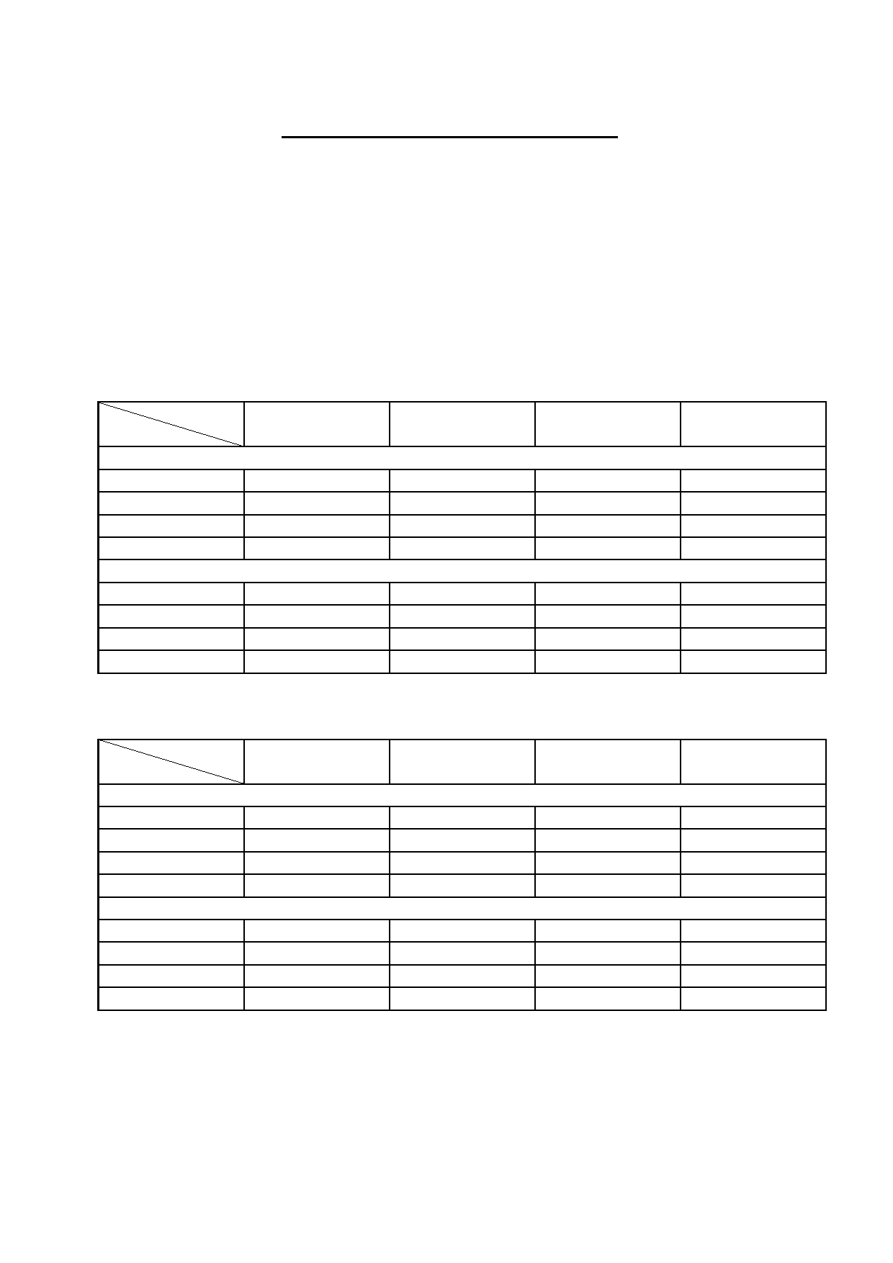
MANUEL DE VOL DR315 F-BRZB Ailes de Maurienne édition n°1 du 01/03/68 p31_

Chapitre 5 Performances

C

Tableau des performances en atmosphère standard par vent nul

1) Décollage

a) Distance de roulement Hélice Mac Cauley
1A 105BMC7060
Masse 865 kg
1er cran de volet

T°c 0°c 15°c 30°c 45°c
Alt. (feet)
Piste béton
0 315 350 390 430 1500 350 390 430 470 3000 385 430 475 520 4500 430 480 530 580
Piste herbe
0 380 420 470 515 1500 420 470 515 565 3000 460 515 570 625 4500 515 575 635 695

b) Distance de passage des 15 m (roulement compris)

T°c 0°c 15°c 30°c 45°c
Alt. (feet)
Piste béton
0 530 590 655 720 1500 605 675 745 820 3000 685 765 840 920 4500 760 845 935 1020
Piste herbe
0 595 660 735 805 1500 675 755 830 915 3000 760 850 935 1025 4500 845 940 1040 1135

Nota : pour une masse au décollage inférieure à 865 kg, multiplier par le
rapport [Masse effective (kg) / 865 ]²
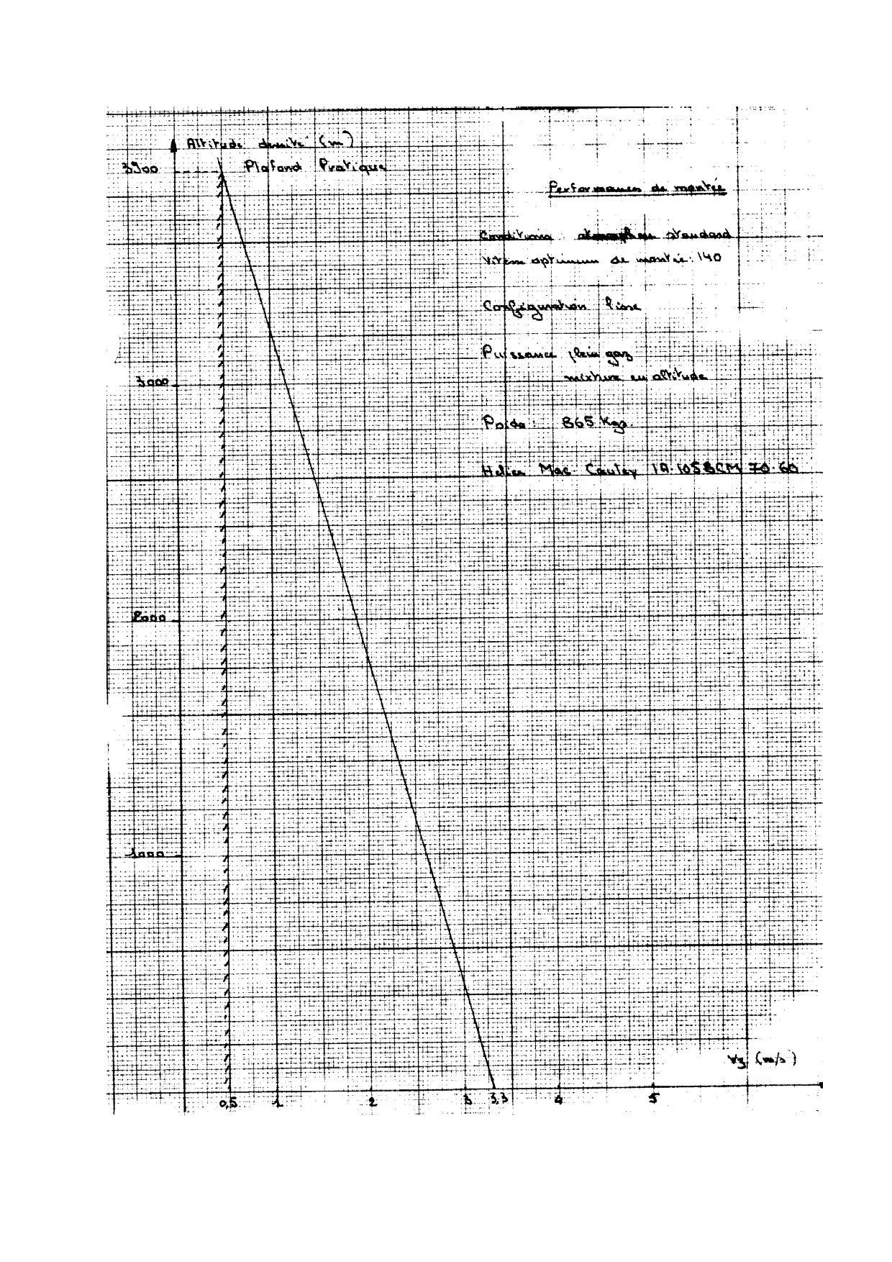
MANUEL DE VOL DR315 F-BRZB Ailes de Maurienne Edition n°1 du 01/03/68 page 32


MANUEL DE VOL DR315 F-BRZB Ailes de Maurienne Edition n°1 du 01/03/68 page 33

3) Performance en palier

Performances réalisées en palier
- au poids total (865 kg)
- en atmosphère standard (vent nul)
- au meilleur réglage de mixture
- sans réserve de carburant
- sans réservoir supplémentaire

Avion équipé avec une hélice Mac Cauley 1A105 BCM 70.60

Altitude % Régime Vitesse (km/h) Consommation Autonomie Rayon d'action
(m) puissance t/mn Vraie Indiquée horaire (litres) (heures) (km)
55 2250 180 176 18.3 6h00 1080
500 65 2400 198 193 22.1 4h59 985
75 2550 213 208 25.1 4h23 930 55 2280 181 172 18.4 5h58 1080
1000 65 2430 200 190 22.2 4h57 990
75 2580 217 207 24.9 4h25 955 55 2310 183 170 18.4 5h58 1090
1500 65 2460 202 188 22 5h00 1010
75 *2610 220 204 24.9 4h25 970 55 2330 184 167 18.4 5h58 1095
2000 65 2490 204 185 22.1 4h58 1010
75 *2640 223 202 25 4h24 980 55 2360 185 164 18.4 5h58 1105
2500 65 2510 205 181 22.1 4h59 1020
75 *2670 226 200 25 4h24 990 55 2380 187 161 18.4 5h58 1115
3000 65 2530 209 180 21.8 5h03 1055
70 *2610 219 189 23.6 4h39 1015 55 2400 189 159 18.4 5h58 1125
3500 63 2530 207 174 21.5 5h07 1060

*Régime maximum continu 2600 t/mn

4) Atterrissage

Distance de roulement avec freinage moyen à la masse maximale de 865 kg :
280m
MANUEL DE VOL DR315 F-BRZB Ailes de Maurienne Edition n°1 du 01/03/68 page 34

Chapitre 6 Entretien courant

1) Nettoyage

- Laver à l'eau et au savon. Rincer à l'eau claire. Ne jamais utiliser le jet

- Lustrer les peintures avec des produits très légèrement abrasifs. Ne pas
employer de produits à base de cire ou de silicone

- Pour la verrière, employer « Plexipol »

- Vérifier que le savon ne s'est pas accumulé dans les charnières

- Graisser ces dernières à l'aide d'une burette (huile moteur)

2) Vidange

La vidange de l'huile moteur doit être effectuée toutes les 50 heures.

Nota : Pour l'inspection des 25, 50 et 100 heures, se référer au manuel
d'entretien

MANUEL DE VOL Edition n°1 du 01/03/68 mise à jour n°3 du 25/03/70 page 35

Adaptation particulière

- cet appareil est muni d’une installation de dépression alimentée par venturi

- Principe de l’installation

Le venturi est relié à un collecteur sur lequel peuvent être branchés un ou plusieurs des instruments gyroscopiques suivants :
- Un horizon artificiel
- Un conservateur de cap
- Un indicateur de virage
L’installation est protégée par filtre commun.
Une soupape tarée à 15 pièzes limite la dépression dans le circuit.

- Limites d’utilisation
La dépression nécessaire (11 pièzes mini) n’est obtenue que dans les conditions de vol suivantes :
- Moteur plein gaz Vi supérieures ou égales à 140 km/h
- Moteur réduit pour des vitesses indiquées supérieures ou égales à 190 km/h

Nota : pour ce motif et en raison dun fait que l’alimentation des 3 instruments lorsqu’ilx existent est uniquement pneumatique,

L’installation ainsi réalisée n’est pas acceptable pour le vol IFR

